实验一：键盘键入两位数显示在数码管上
;8255A端口地址，实验箱端口地址是连续的，而Proteus一般设置成偶地址
PORTA EQU 288H
PORTB EQU 289H
PORTC EQU 28AH
PORTCTL EQU 28BH

DATA SEGMENT
DT1 DB ?
DT2 DB ?
LIST DB 3FH,06H,5BH,4FH,66H,6DH,7DH,07H,7FH,6FH;0-9字型码
DATA ENDS

STKS SEGMENT STACK
DW 100 DUP(0)
STKS ENDS

CODE SEGMENT
ASSUME CS:CODE, DS:DATA, SS:STKS
MAIN PROC FAR
;初始化及数据段、堆栈段观察记录
MOV AX, STKS ;堆栈段后加STACK可不写
MOV SS, AX
MOV SP, 100*2

MOV AX, DATA
MOV DS, AX

MOV AL,8AH ;确定8255A工作方式
MOV DX,28BH ;8255A控制端口
OUT DX,AL
AA:
CALL KEYIN ;键盘输入两个数字，BCD码分别放入DT1与DT2中
AND AL,0FH ;ASCII码转非压缩BCD码
MOV DT1,AL
CALL KEYIN
AND AL,0FH
MOV DT2,AL

MOV BX,0
AGN:
MOV BL,DT1
MOV AL,LIST[BX]
MOV DX,288H ;A端口输出DT1的七段码
OUT DX,AL
MOV DX,28AH ;C端口控制第一个显示管亮，第二个显示管灭
;实验箱上的七段码管为共阴极，阴极输入端加低电平，选中的数码管亮.
MOV AL,01B ;C端口控制第一个显示管亮，即十位
OUT DX,AL
CALL DELAY ;延迟

MOV DX,28AH ;让两个都灭
MOV AL,11B
OUT DX,AL

MOV BL,DT2
MOV AL,LIST[BX]
MOV DX,288H ;A端口输出DT2的七段码
OUT DX,AL
MOV DX,28AH ;C端口控制第二个显示管亮，即个位
MOV AL,10B
OUT DX,AL
CALL DELAY ; 延迟

MOV DX,28AH ;让两个都灭
MOV AL,11B
OUT DX,AL

MOV AH ,06H ;6号功能检测按键是否按下
MOV DL,0FFH
INT 21H
JNZ AGN ;若无按键按下则跳转AGN继续显示
CMP AL,27 ;检查是否按下ESC
JE EXIT ;如果是ESC则退出
JMP AA ;否则回到开头重新读取数字并显示

EXIT:
MOV AH,4CH
INT 21H

MAIN ENDP

;---------------------------延迟函数
DELAY PROC NEAR ;DELAY 起到延迟的作用
MOV BX, 190H ;外循环400
NEXT1:
MOV CX,3E8H ;内循环1000
NEXT2:
LOOP NEXT2
DEC BX
JNZ NEXT1
RET
DELAY ENDP

;-------------------------------键入函数
KEYIN PROC NEAR ; 从键盘输入数字并显示，若不为数字则重新输入
BEG:
MOV AH,08H ;8号功能键入
INT 21H
CMP AL,30H
JB BEG ;小于0跳转
CMP AL,39H
JA BEG ;大于9跳转
MOV AH,02H ;2号功能显示
PUSH AX
MOV DL,AL
INT 21H
POP AX
RET
KEYIN ENDP
;-------------------------------------
CODE ENDS
END MAIN
实验二：电子琴
DATA SEGMENT
N DB 0AH
MUSIC DB 1,0,1,0,5,0,5,0,6,0,6,0,5,5,5,5,4,0,4,0,3,0,3,0,2,0,2,0,1,1,1,1,5,0,5,0,4,0,4,0,3,0,3,0,2,2,2,2,5,0,5,0,4,0,4,0,3,0,3,0,2,2,2,2,1,0,1,0,5,0,5,0,6,0,6,0,5,5,5,5,4,0,4,0,3,0,3,0,2,0,2,0,1,1,1,1
LEN_M EQU $-MUSIC
FRE DW 262,294,330,347,392,440,494,524
;1个频率占两个字节

DATA ENDS

STKS SEGMENT STACK
DW 100 DUP(0)
STKS ENDS

CODE SEGMENT
ASSUME CS:CODE, DS:DATA, SS:STKS
MAIN PROC FAR
;初始化及数据段、堆栈段观察记录
MOV AX, STKS
MOV SS, AX
MOV SP, 100*2

MOV AX, DATA
MOV DS, AX

MOV DX,28BH;设置8255A的工作方式，A口输出
MOV AL,8BH
OUT DX,AL

MOV DX,288H;PA=1使计数器开始计数，PA0=0禁止喇叭工作
MOV AL,10B
OUT DX,AL

MOV DX,283H ;8254控制端口
MOV AL,36H ;8254通道0设置工作方式3输出方波
OUT DX,AL
AGN:
CALL KEYIN ;从键盘输入数字转为BCD码，放入DL
AND AL,0FH
MOV DL,AL

DEC DL
SHL DL,1

MOV BH,0;查找数字对应频率
MOV BL,DL
MOV CX,FRE[BX]

MOV DX,0FH ;1000000=0F4240H
MOV AX,4240H
DIV CX ;(DX,AX)/CX,商存在AX，即为时间常数

MOV DX,280H ;8254通道0写入时间常数
OUT DX,AL ;先写入n的低八位
MOV AL,AH
OUT DX,AL ;再写入n的高八位
MOV DX,288H ;控制PA0=1使喇叭开始工作
MOV AL,11B
OUT DX,AL
CALL DELAY

;至此音已经播出

MOV DX,288H;8255A的A端口，PA1=1使计数器开始计数，PA0=0禁止喇叭工作
MOV AL,10B
OUT DX,AL

JDG:
MOV AH,08H
INT 21H
CMP AL,'n' ;按n结束程序
JE EXIT
CMP AL,'a' ;按a播放一段乐谱
JE BC
CMP AL,'b' ;按b重新播放单个音符
JE AGN
; ------------------------------------------↓替换JDG开始的程序，只实现播放单音的功能
; MOV AH,06H
; MOV DL,0FFH
; INT 21H
; CMP AL,'n' ;按n结束程序
; JE EXIT
; JNZ AGN ;没有键盘键入跳回AGN重新键入播放单个音符

EXIT:
MOV AH,4CH
INT 21H

;------------------------------------------------------------↓播放乐谱
BC:
MOV DI,0
ABC:
MOV BL,MUSIC[DI];将乐谱第一个音放入BL

DEC BL
SHL BL,1

MOV BH,0
MOV SI,FRE[BX] ;BX对应频率写入SI

MOV DX,0FH ;1000000=0F4240H
MOV AX,4240H
DIV SI ;商存在AX里，余数存在DX里
MOV DX,280H ;8254的通道0写入时间常数n
OUT DX,AL
MOV AL,AH
OUT DX,AL
MOV DX,288H ;控制PA0=1,PA0=1使喇叭开始工作
MOV AL,11B
OUT DX,AL
CALL DELAY
INC DI ;DI加1

CMP DI,LEN_M ;比较此时DI的值和乐谱长度
JB ABC ;小于则继续播放乐谱

MOV DI,0
MOV DX,288H;PA=1，PA0=0禁止喇叭工作
MOV AL,10B
OUT DX,AL
JMP JDG ;播放完乐谱后，跳转JDG重新判断

MAIN ENDP
;---------------------------------------------------------------延迟函数
DELAY PROC NEAR ;DELAY 起到延迟的作用
MOV BX, 10000 ;外循环次数10000
NEXT1:
MOV CX,1000 ;内循环次数1000
NEXT2:
LOOP NEXT2
DEC BX
JNZ NEXT1
RET
DELAY ENDP

;-----------------------------------------------------------------键入函数
KEYIN PROC NEAR ; 从键盘输入数字0-7并显示，若不为数字0-7则重新输入
BEG:
MOV AH,08H
INT 21H
CMP AL,31H
JB BEG
CMP AL,38H
JA BEG
MOV AH,02H
PUSH AX
MOV DL,AL
INT 21H
POP AX
RET
KEYIN ENDP
;---------------------------------------------------------------------------

CODE ENDS
END MAIN
实验三-1：DAC0832输出波形
DATA SEGMENT
TBL DB 128,168,203,232,250,255,250,232,203,168,128,88,53,24,6,0,6,24,53,88;正弦波
COUNT1 EQU $-TBL
TBL2 DB 0,255 ; 方波
COUNT2 EQU $-TBL2

DATA ENDS

STK SEGMENT
SSDAT DW 100 DUP(?)
STK ENDS

CODE SEGMENT
ASSUME CS:CODE,DS:DATA,SS:STK
START:
;初始化及数据段、堆栈段观察记录
MOV AX, STK
MOV SS, AX
MOV SP, 2*100

MOV AX,DATA
MOV DS,AX
;-------------------------------------------主程序从此开始

;键入1输出正弦波；键入2输出方波；键入3输出锯齿波；键入4输出三角波
MOV BX,0
CALL KEYIN
CMP AL,31H
JE AGN1
CMP AL,32H
JE AGN2
CMP AL,33H
JE AGN3
CMP AL,34H
JE AGN4

AGN1:;输出一个幅值为5V的正弦波
MOV BL,0
AGN11:
MOV DX,290H
MOV AL,TBL[BX]
OUT DX,AL
CALL DELAY

CALL TRAN
INC BL
CMP BL,COUNT1
JNE AGN11
JMP AGN1

AGN2:;输出一个方波
MOV BX,0
AGN22:
MOV DX,290H
MOV AL,TBL2[BX]
OUT DX,AL
CALL DELAY

CALL TRAN
INC BL
CMP BL,COUNT2
JNE AGN22
JMP AGN2
;也可以写成如下形式：
;AGN2:
;MOV DX,290H
;MOV AL,0
;OUT DX,AL
;CALL DELAY
;MOV AL,255
;OUT DX,AL
;CALL TRAN
;JMP AGN2

AGN3:;输出一个峰值为5V的锯齿波形
MOV BX,0
AGN33:
MOV DX,290H
MOV AL,BL
OUT DX,AL
CALL DELAY

CALL TRAN
INC BL
CMP AL,255
JB AGN33
JMP AGN3

AGN4:;输出一个峰值为5V的三角波
MOV BX,0
AGN41:
MOV DX,290H
MOV AL,BL
OUT DX,AL
CALL DELAY

CALL TRAN
INC BL
CMP BL,255
JB AGN41
AGN42:
MOV DX,290H
MOV AL,BL
OUT DX,AL
CALL DELAY

DEC BL
CMP BL,0
JNE AGN42
JMP AGN4

EXIT:
MOV AH,4CH
INT 21H

;-------------------------------------------------------------------↓延迟函数

DELAY PROC
PUSH BX
PUSH CX
MOV BX,10
NEXT5: MOV CX,10
NEXT: LOOP NEXT
DEC BX
JNZ NEXT5

POP CX
POP BX
RET
DELAY ENDP
;---------------------------------------------------------------------↓键入函数
KEYIN PROC ; 从键盘输入数字并显示，若不为数字则重新输入
BEG:
MOV AH,08H ;8号功能键入
INT 21H
CMP AL,31H
JB BEG
CMP AL,37H
JA BEG
MOV AH,02H
PUSH AX
MOV DL,AL
INT 21H
POP AX
RET
KEYIN ENDP
;-----------------------------------------------------------------------↓跳转函数
TRAN PROC ; 跳转函数,按q退出，按a输出正弦波，按b输出方波，按c输出锯齿波，按d输出三角波

MOV DL,0FFH
MOV AH,06H
INT 21H

CMP AL,'q'
JNE JP1
JMP EXIT
JP1: CMP AL,'a'
JNE JP2
JMP AGN1
JP2: CMP AL,'b'
JNE JP3
JMP AGN2
JP3: CMP AL,'c'
JNE JP4
JMP AGN3
JP4: CMP AL,'d'
JNE JP5
JMP AGN4
JP5:
RET
TRAN ENDP
;---------------------------------------------------------------
CODE ENDS
END START
实验三-2：ADC0809读入电压值
;ADC0809输出端口地址
PADC0 EQU 2A0H

DATA SEGMENT
DT2 DB 4 DUP(0)
DATA ENDS

STK SEGMENT STACK
DW 100 DUP(?)
STK ENDS

CODE SEGMENT
ASSUME CS:CODE,DS:DATA,SS:STK
START:;初始化及数据段、堆栈段观察记录
MOV AX, STK
MOV SS, AX
MOV SP, 2*100

MOV AX,DATA
MOV DS,AX
AGN:
MOV DX,PADC0;启动AD转换
OUT DX,AL
CALL DELAY

IN AL,DX ;存入AL
MOV BL,AL

;16进制输出
PUSH AX

SHR AL,4 ;高四位
AND AL,0FH
CMP AL,9
JBE NUM
ADD AL,37H ;数字A-F
JMP NEXT11
NUM:ADD AL,30H ;数字0-9

NEXT11:
MOV DL,AL
MOV AH,02H
INT 21H
POP AX
PUSH AX

AND AL,0FH;低四位
CMP AL,9
JBE NUM1
ADD AL,37H;数字A-F
JMP NEXT10
NUM1:
ADD AL,30H;数字0-9

NEXT10:
MOV DL,AL
MOV AH,02H
INT 21H

MOV DL,'H'
MOV AH,02H
INT 21H;输出H

MOV DL,20H;输出空格
INT 21H

POP AX

MOV AL,5
MUL BL ;乘以5后存入AX
MOV DX,0
MOV BL,0FFH
DIV BL ;AX/BL ，余数在AH，商在AL
MOV DT2,AL; 个位数存入DT2[0]

MOV CX,2
MOV DI,1
LOOP2: MOV BL,AH; 小数点后2位分别存入DT2[1]和DT2[2]中
MOV AL,10
MUL BL
MOV DX,0
MOV BL,0FFH
DIV BL
MOV DT2[DI],AL
INC DI
LOOP LOOP2

MOV CX,3
MOV BX,0
LOOP1:
MOV AL,DT2[BX] ;输出存入DT2中的电压值
INC BL
ADD AL,30H;转为ASCII码

MOV AH,02H
MOV DL,AL
INT 21H

CMP BL,1
JNE NEXT6

MOV DL,'.';输出小数点
MOV AH,02H
INT 21H

NEXT6: LOOP LOOP1
MOV DL,'V'
MOV AH,02H
INT 21H;输出V

MOV DL,0DH;输出回车换行
INT 21H
MOV DL,0AH
INT 21H

MOV AH,08H;输出n退出
INT 21H
CMP AL,'n'
JE EXIT
JMP AGN

EXIT:
MOV AH,4CH
INT 21H

DELAY PROC
PUSH BX
PUSH CX

MOV BX,100
NEXT1: MOV CX,10
NEXT:
LOOP NEXT
DEC BX
JNZ NEXT1

POP CX
POP BX
RET
DELAY ENDP

CODE ENDS
END START
实验四：监测报警系统
;8255A端口地址，实验台是连续的，不像正常地址接低八位为偶地址
PORTA EQU 298H
PORTB EQU 299H
PORTC EQU 29AH
PORTCTL EQU 29BH
;ADC0809端口输出地址
PADC0 EQU 280H

DATA SEGMENT
DT1 DB ?
DT2 DB 4 DUP(0)
LIST DB 3FH,06H,5BH,4FH,66H,6DH,7DH,07H,7FH,6FH
DATA ENDS

STK SEGMENT STACK
DW 100 DUP(?)
STK ENDS

CODE SEGMENT
ASSUME CS:CODE,DS:DATA,SS:STK
START:
MOV AX, STK ;堆栈段初始化，堆栈段后加STACK可不写
MOV SS, AX
MOV SP, 2*100

MOV AX,DATA
MOV DS,AX
;------------------------------------------------------------主程序从这里开始
AGN:
MOV DX,PADC0 ;启动0809模数转换
OUT DX,AL

IN AL,DX ;读取的数字量存入AL
MOV BL,AL
MOV AL,5
MUL BL ;数字量乘以5后存入AX
MOV DX,0 ;被除数高16位
MOV BL,0FFH ;除数
DIV BL ;（DX,AX）/BL，余数在AH，商在AL
MOV DT2,AL ;个位数存入DT2【0】

MOV CX,2
MOV DI,1

LOOP2: MOV BL,AH ;小数点后2位分别存入DT2[1]和DT2[2]中
MOV AL,10
MUL BL ;余数*10，再除以255提取后一位
MOV DX,0 ;除数高16位
MOV BL,0FFH ;除数低16位
DIV BL ;AX/BL ，余数在AH，商在AL
MOV DT2[DI],AL ;小数点后2位分别存入DT2[1]和DT2[2]中
INC DI
LOOP LOOP2

MOV CX,10
LOOP3:
MOV DX,PORTCTL
MOV AL,88H ;A,B,C端口都为输出
OUT DX,AL
MOV DX,PORTA ;输出个位数
MOV BX,0
MOV BL,DT2
MOV AL,LIST[BX]
ADD AL,10000000B ;七段码第一位置1，加上小数点
OUT DX,AL
;实验箱上的七段码管为共阴极，阴极输入端加低电平，选中的数码管亮.
MOV DX,PORTC
MOV AL,011B
OUT DX,AL
CALL DELAY

MOV AL,111B;三个数码管全都灭
OUT DX,AL

MOV DX,PORTA; 输出小数点后一位
MOV BL,DT2[1]
MOV AL,LIST[BX]
OUT DX,AL
MOV DX,PORTC
MOV AL,101B
OUT DX,AL
CALL DELAY
MOV AL,111B
OUT DX,AL

MOV DX,PORTA ; 输出小数点后两位
MOV BL,DT2[2]
MOV AL,LIST[BX]
OUT DX,AL
MOV DX,PORTC
MOV AL,110B
OUT DX,AL
CALL DELAY
MOV AL,111B
OUT DX,AL

LOOP LOOP3 ;让数字交替闪烁保留一段时间，使人肉眼可以分辨
MOV DL,0FFH
MOV AH,06H
INT 21H
CMP AL,27 ;按ESC退出
JE EXIT

MOV AL,DT2[0] ;比较电压值个位数的大小
CMP AL,1 ;小于1或者大于等于4,PB0输出高电平，接蜂鸣器。
JB ABB
CMP AL,4
JNB ABB
JMP AGN

ABB:
MOV DX,PORTB ;PB0输出高电平，蜂鸣器发出鸣响
MOV AL,1B
OUT DX,AL
CALL DELAY2 ;鸣响一段时间后不再响，返回开头重新读入数字量
MOV AL,0B
OUT DX,AL
JMP AGN

EXIT:
MOV AH,4CH
INT 21H

;----------------------------------延迟函数0，延迟时间100*1000
DELAY PROC
PUSH BX
PUSH CX

MOV BX,100
NEXT1: MOV CX,1000
NEXT: LOOP NEXT
DEC BX
JNZ NEXT1

POP CX
POP BX
RET
DELAY ENDP

;----------------------------------延迟函数1，延迟时间100*100，时间较短
DELAY1 PROC
PUSH BX
PUSH CX

MOV BX,100
NEXT5: MOV CX,100
NEXT4: LOOP NEXT4
DEC BX
JNZ NEXT5

POP CX
POP BX
RET
DELAY1 ENDP

;--------------------------------延迟函数2，延迟时间1000*1000，时间较长
DELAY2 PROC
PUSH BX
PUSH CX

MOV BX,1000
NEXT8: MOV CX,1000
NEXT7: LOOP NEXT7
DEC BX
JNZ NEXT8

POP CX
POP BX
RET
DELAY2 ENDP
;-----------------------------------------------------------------
CODE ENDS
END START
输出姓名学号
DATA SEGMENT
DT1 DB 1,2,'AB'
COUNT EQU $-DT1
DT2 DW 1,2,'AB'
DT3 DW DT2
DT4 DW $-DT2
SN DB 9 DUP(?)
NAM DB 20
DB ?
DB 25 DUP('$')
DB '$'
;0AH功能：从键盘接收字符，并存放到内存缓冲区。
;在使用0AH号功能调用时，应当注意以下问题。
;1、执行前先定义一个输入缓冲区，缓冲区内第一个字节定义为允许最多输入的字符个数，
;2、字符个数应包括回车符0DH在内，不能为"0"值。第二个字节保留，在执行程序完毕存入输入的实际字符个数。
;3、从第三个字节开始存入从键盘上接收字符的ASCII码。数据段初始化全部为"$"，读字符串的时候就会去覆盖，能够保证回车后直接就是"$"
DATA ENDS

STKS SEGMENT STACK
DW 100 DUP(0)
STKS ENDS

CODE SEGMENT
ASSUME CS:CODE, DS:DATA, SS:STKS
START:
;初始化及数据段、堆栈段观察记录
MOV AX, STKS
MOV SS, AX
MOV SP, 100*2

MOV AX, DATA
MOV DS, AX

; MOV AH,02H;二号功能显示DT1中的1和A
; MOV DL,DT1
; INT 21H
; MOV DL,DT1[2]
; INT 21H

MOV BX,0
NEXT1:
MOV AH,01H;一号功能输入并显示学号，并保存在SN中
INT 21H
CMP AL,0DH;判断输入是否为回车
JNE NEXT2;不为回车，跳转NEXT2
JE NEXT3;为回车，跳转NEXT3
NEXT2:
MOV SN[BX],AL;将输入的一个符号存在SN中，并回到NEXT1继续输入
INC BX
JMP NEXT1

NEXT3:
MOV DL,0DH;输入回车换行
MOV AH,02H
INT 21H
MOV DL,0AH
MOV AH,02H
INT 21H

LEA DX, NAM ;一号功能输入学号结束，使用0AH号功能输入姓名并保存在NAM中
MOV AH,0AH
INT 21H

MOV DL,0DH;输入回车
MOV AH,02H
INT 21H
MOV DL,0AH;输入换行
MOV AH,02H
INT 21H

MOV CX,BX;将SN中存储的字符数给CX
MOV BX,0
MOV AH,02H
NEXT4:
MOV DL,SN[BX];用2号功能显示SN中的字符
INT 21H
INC BX
DEC CX;字符串长度减一
JNZ NEXT4;未显示完，继续显示
JZ NEXT5;SN中学号显示结束
NEXT5:
MOV DL,0DH;输入回车
MOV AH,02H
INT 21H
MOV DL,0AH;输入换行
MOV AH,02H
INT 21H

MOV DX,OFFSET NAM[2];使用09H功能显示NAM中的字符串,注意NAM中的名字是从NAM[2]开始的
MOV AH,09H
INT 21H

MOV AH,4CH;结束
INT 21H

CODES ENDS
END START
四位数与四位数的加法
DATA SEGMENT
X1 DB 4 DUP(?)
X2 DB 4 DUP(?)
X3 DB 5 DUP(?)
DATA ENDS

STACK SEGMENT STACK
DB 100 DUP(?)
STACK ENDS

CODE SEGMENT
ASSUME CS:CODE, DS:DATA, SS:STACK
MAIN PROC
MOV AX, DATA
MOV DS, AX

MOV BX, OFFSET X1;将X1的四个字符依次存好
MOV CX, 4
NEXT:
CALL KEYIN;输入字符ASCII码存在AL中并显示
AND AL, 0FH;与00001111相与，将AL中的ASCII码变成非压缩型BCD码
MOV [BX], AL
INC BX;BX自加，循环结束后正好在X1第四个位置
LOOP NEXT

MOV AH, 02H ; 输出换行
MOV DL, 0DH
INT 21H
MOV DL, 0AH
INT 21H

MOV BX, OFFSET X2;将X2的四个字符依次存好
MOV CX, 4
NEXT1:
CALL KEYIN;输入字符ASCII码存在AL中并显示
AND AL, 0FH;与00001111相与，将AL中的ASCII码变成非压缩型BCD码
MOV [BX], AL;将AL放进以BX为地址的数据段位置，即X2中的某一位置
INC BX;BX自加，循环结束后正好在X2第四个位置
LOOP NEXT1;至此已将两个四位数放进数据段

MOV AH, 02H ; 输出换行
MOV DL, 0DH
INT 21H
MOV DL, 0AH
INT 21H

MOV SI, OFFSET X1+3;将X1个位偏移地址放进SI
MOV DI, OFFSET X2+3
MOV BX, OFFSET X3+4
MOV CX, 4;开始循环
OR CX, CX;CX与自己或，CX不变，标志位CF清零
NEXT2:
MOV AL, [SI];X1个位放入AL
MOV AH, 0
ADC AL, [DI];X1个位和X2个位相加（其他位再加上前一位的进位CF），结果放入AL
AAA;AX为结果的非压缩型BCD码，并记录进位CF
MOV [BX], AL;结果个位放入X3个位
DEC SI;SI自减，转为指向X2十位
DEC DI
DEC BX
LOOP NEXT2

MOV AL, 0
ADC AL, 0;将千位相加的进位CF取出放入AL
MOV [BX], AL;将进位值放入X3万位，至此相加结果已放入X3数据段

MOV BX, OFFSET X3
MOV CX, 5
XOR AL,AL
NEXT3:
MOV DL, [BX]
ADD DL, 30H
CMP AL, 1
JE SHOW
CMP DL, 30H
JE NOTSHOW
SHOW:
MOV AH, 2
INT 21H
MOV AL, 1
NOTSHOW:
INC BX
LOOP NEXT3

MOV AH, 4CH
INT 21H;退出
MAIN ENDP

KEYIN PROC;判断输入程序并回显的子程序,8号功能键入，判断输入的内容ASCII是否'0'-'9'，是就回显
AGAIN:
MOV AH, 8
INT 21H;将输入数字ASCII码放进AL
CMP AL, 30H
JB AGAIN;小于返回，等待重新键入
CMP AL, 39H
JA AGAIN;大于返回，等待重新键入
MOV DL, AL
MOV AH, 2
INT 21H;二号功能显示DL中输入的数字
RET
KEYIN ENDP

CODE ENDS
END MAIN
升序冒泡排序
STACK SEGMENT STACK
DW 100 DUP(?)
STACK ENDS

DATA SEGMENT
X1 DB 100 DUP(?)
DATA ENDS

CODE SEGMENT
ASSUME CS:CODE, DS:DATA, SS:STACK
START:
MOV AX, DATA
MOV DS, AX
MOV SI, OFFSET X1;将SI指向X1

INPUT:
MOV AH, 01H ; 读取键盘输入，存入数据段的X1中
INT 21H
CMP AL, 0DH ; 检查回车符结束输入
JE END_INPUT; 移除对'$'的检查，允许输入'$'
MOV [SI], AL ; 存储输入字符
INC CX
INC SI ; 增加字符计数
JMP INPUT

END_INPUT:
MOV [SI], 0 ; 输入结束后添加结束符
MOV BX, CX ; 设置 BX 为字符数量
DEC BX ; 设置外循环次数，BX = 字符数 - 1
MOV SI, OFFSET X1

OUTLOOP:
MOV DI, OFFSET X1 ; 内层循环从头开始
MOV CX, BX ; 内层循环次数，逐渐减少

INLOOP:
MOV AL, [DI] ; AL = 当前字符
MOV DL, [DI+1] ; DL = 下一个字符
CMP AL, DL
JBE NO_SWAP ; 如果当前字符小于等于下一个字符，不交换
MOV [DI], DL ; 否则交换
MOV [DI+1], AL

NO_SWAP:
INC DI ; DI 指向下一个字符
LOOP INLOOP ; 重复内循环直到排序完成
DEC BX ; 减少外循环次数
JNZ OUTLOOP ; 重复外循环直到所有数字排序完成

MOV AH, 2 ; 输出换行
MOV DL, 0DH
INT 21H
MOV DL, 0AH
INT 21H

MOV SI, OFFSET X1 ; 从字符串起始位置输出排序后的字符
OUTPUT:
MOV AL, [SI]
CMP AL, 0 ; 检查是否到达字符串结尾
JE EXIT
MOV DL, AL
MOV AH, 2
INT 21H
INC SI
JMP OUTPUT ; 持续输出字符直到遇到结束符号

EXIT:
MOV AH, 4CH
INT 21H
CODE ENDS
END START

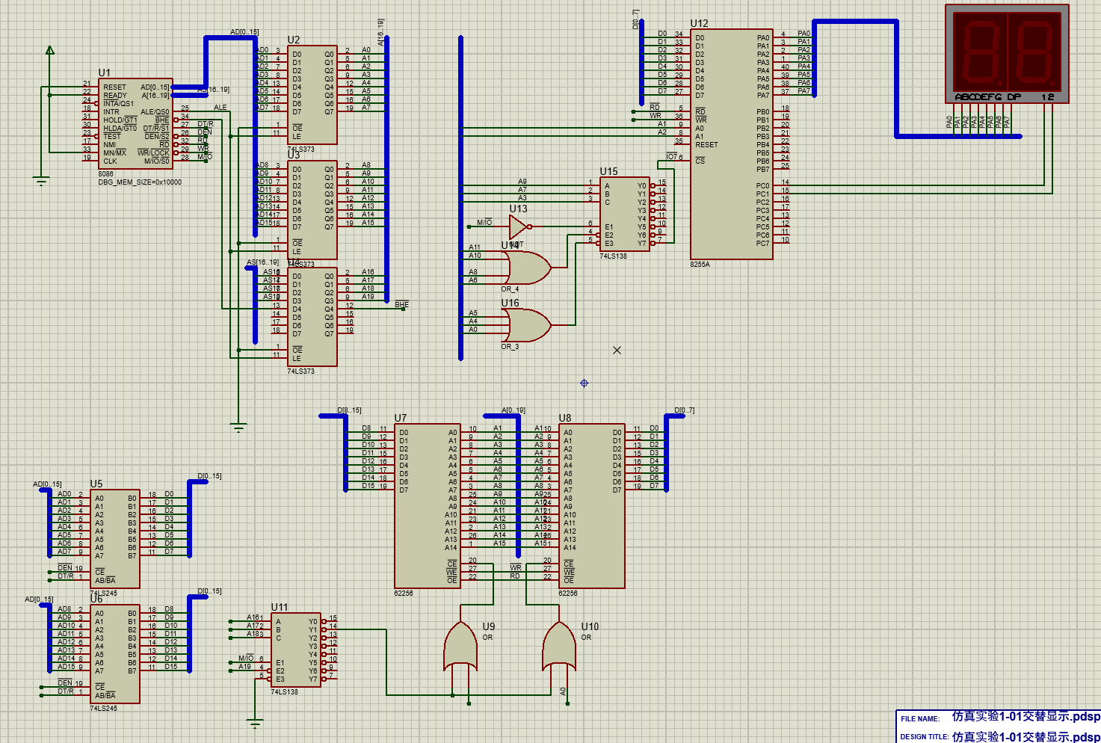
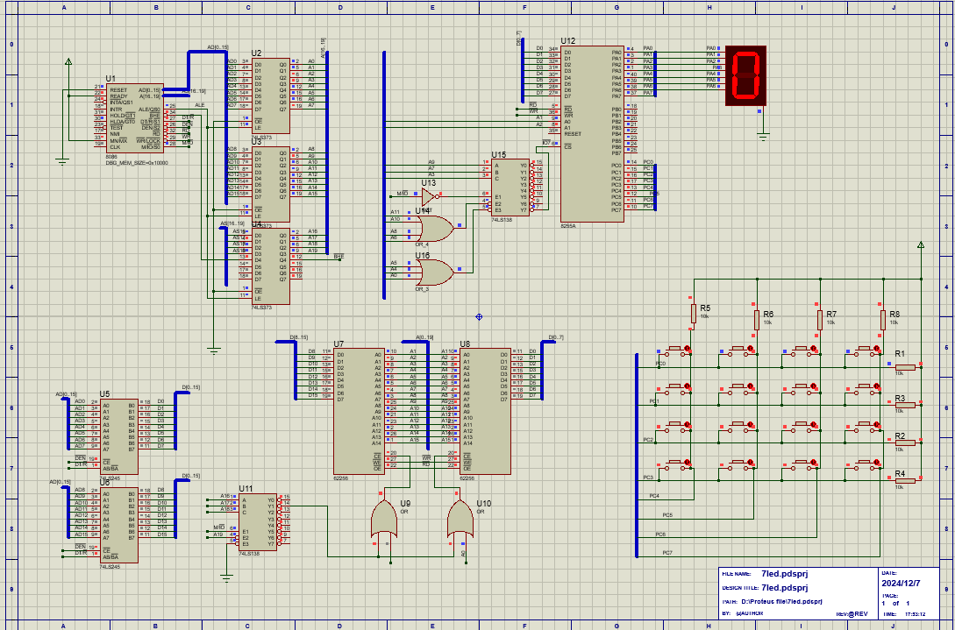

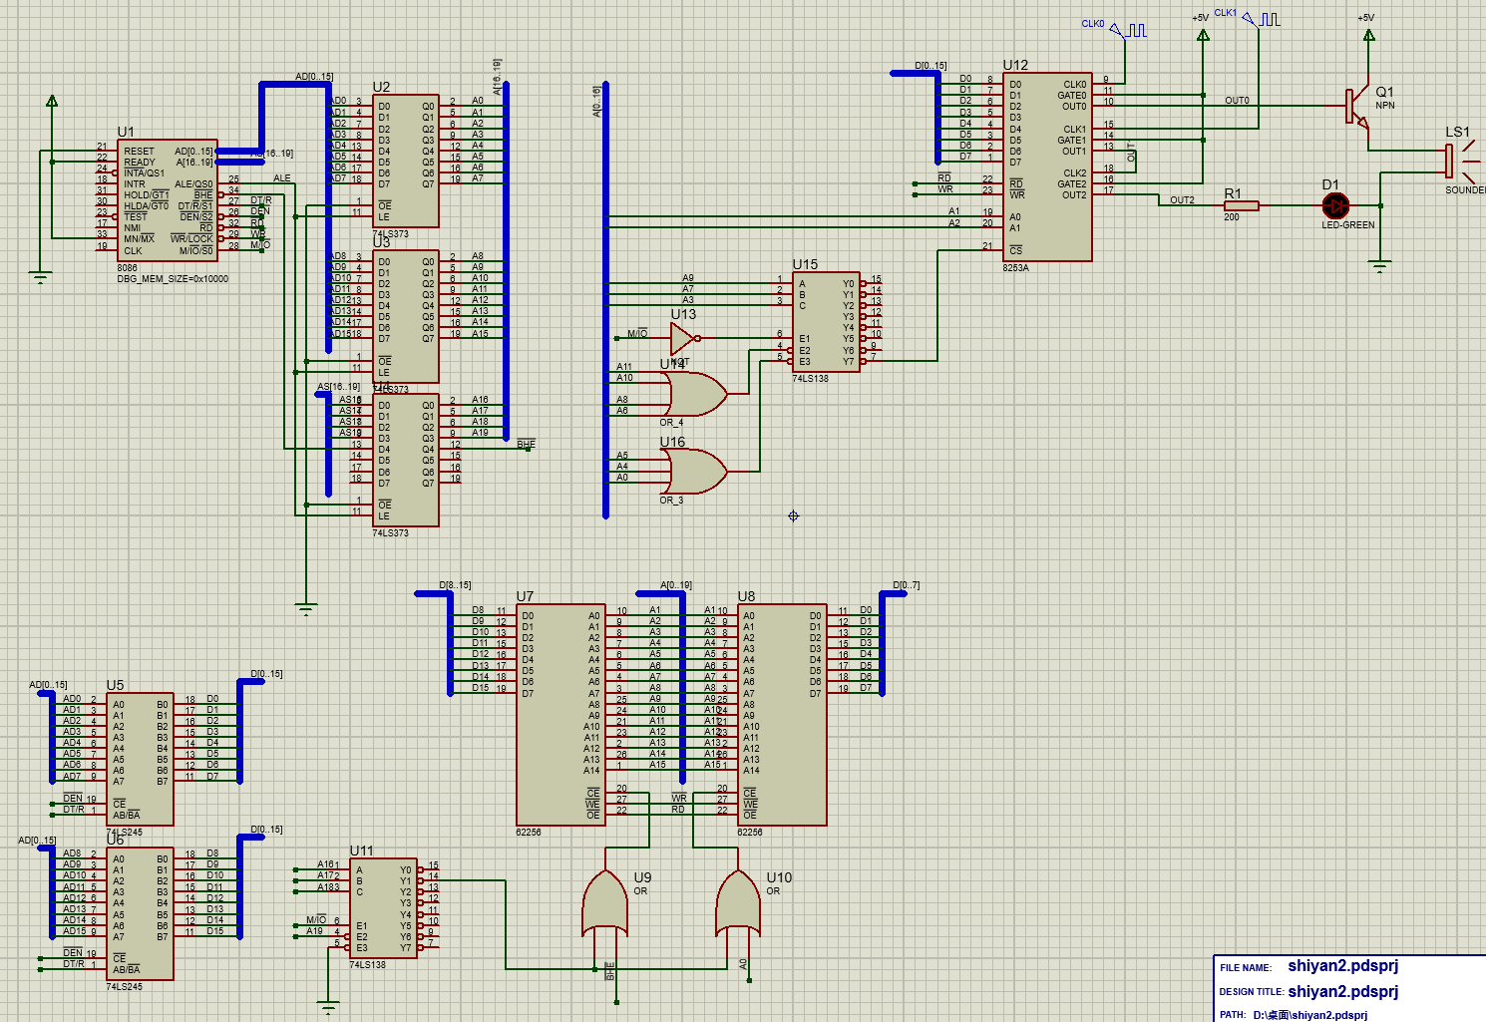
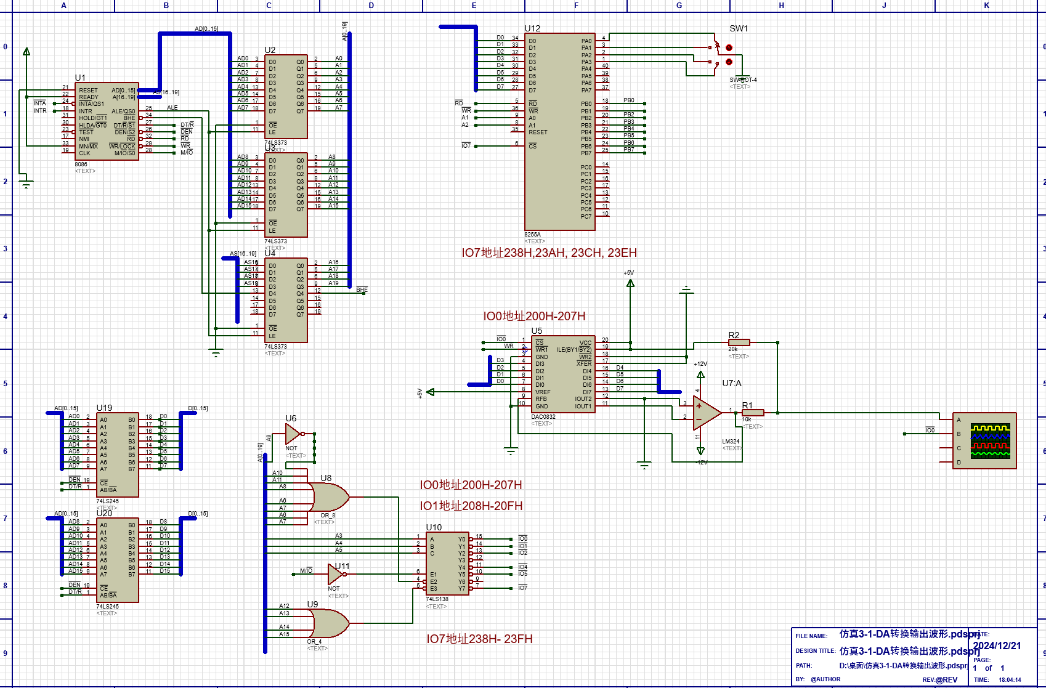
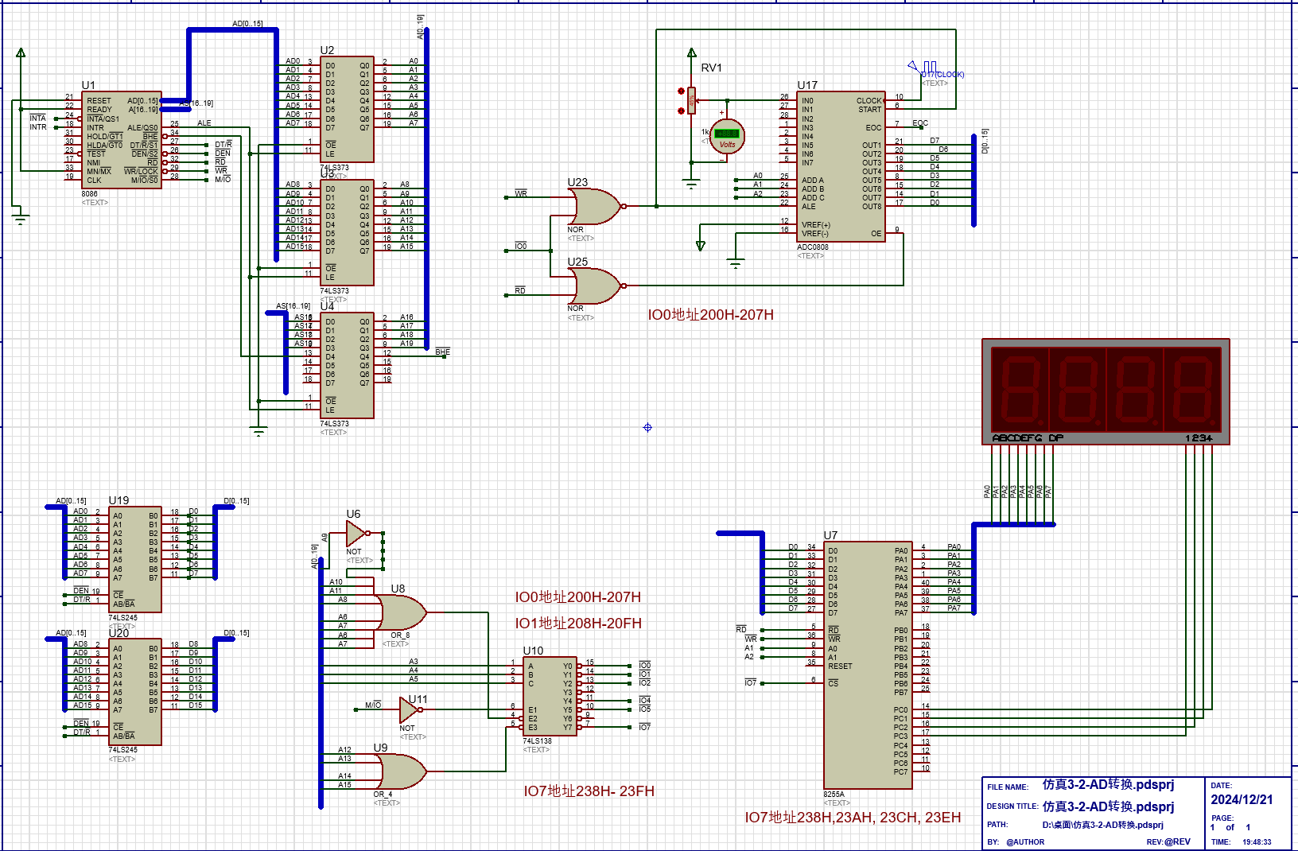
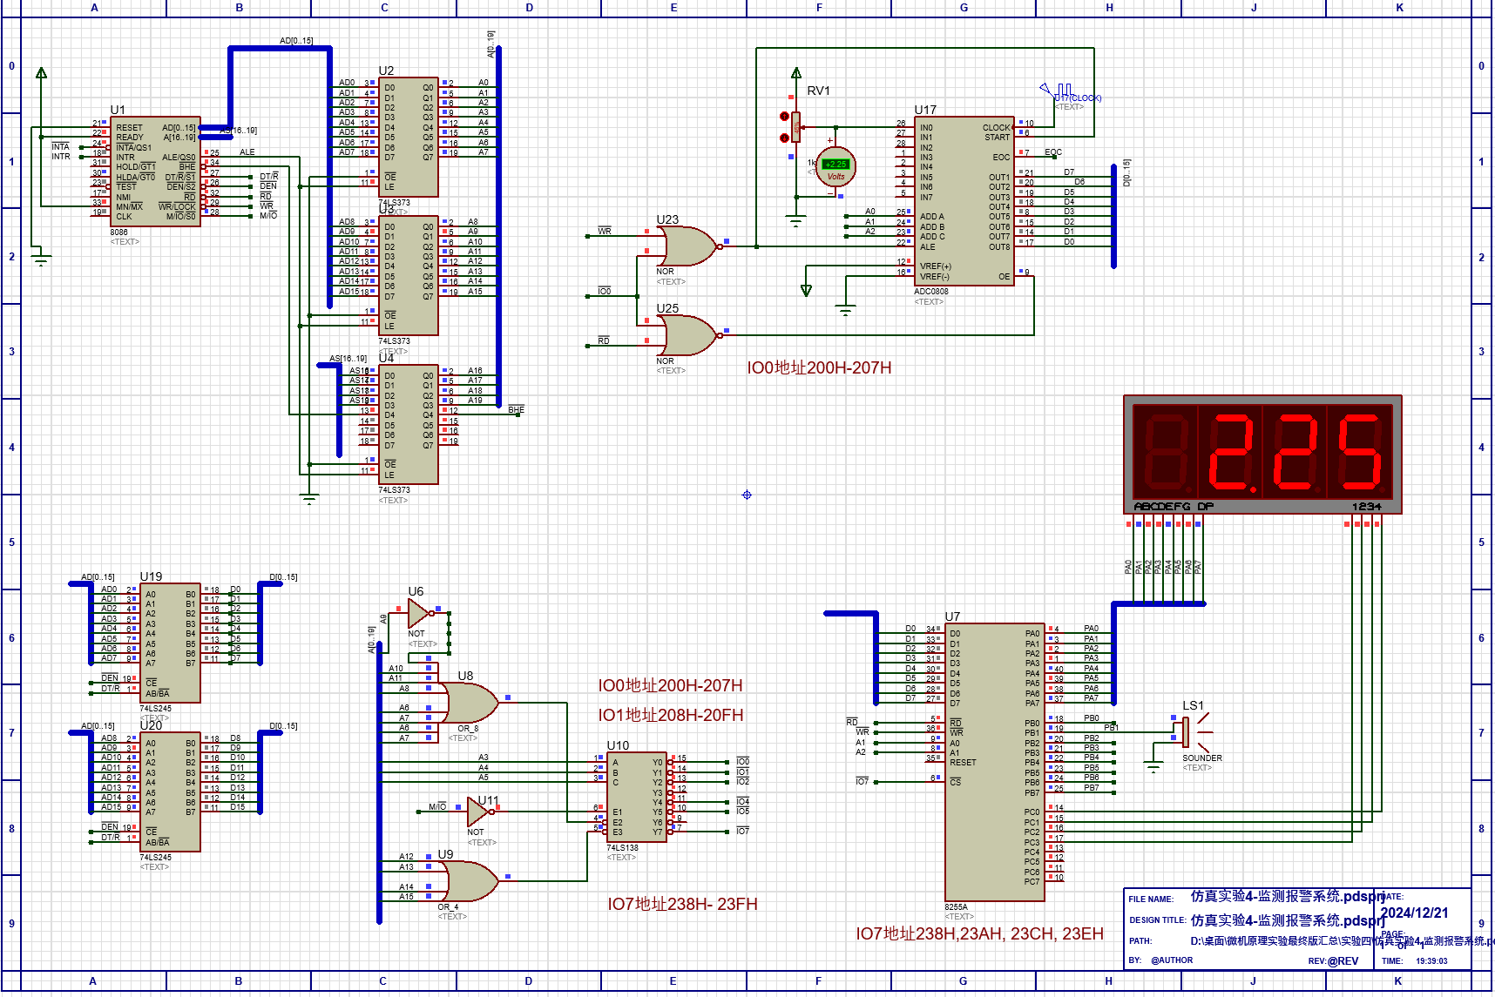
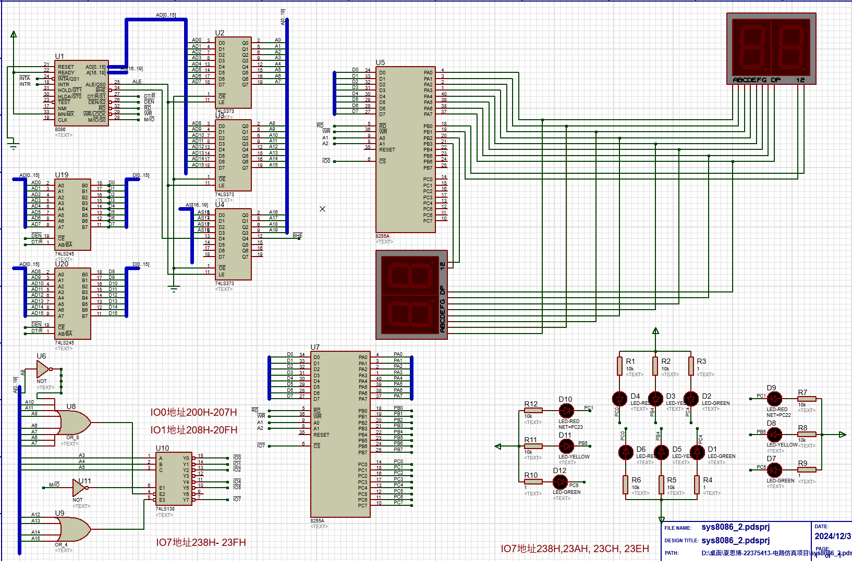

交通信号灯代码
;修改地址
IOA EQU 238H
IOB EQU 23AH
IOC EQU 23CH
IOCON EQU 23EH

IOAS EQU 200H
IOBS EQU 202H
IOCS EQU 204H
IOCONS EQU 206H

PADC0 EQU 200H

DATA SEGMENT
DT1 DB ?
DT2 DB 10 DUP(0)
LIST DB 3FH,06H,5BH,4FH,66H,6DH,7DH,07H, 7FH,6FH
NUM DW 2017,1916,
;七段码
DATA ENDS

STK SEGMENT STACK
SSDAT DW 100 DUP(?)
STK ENDS

CODE SEGMENT
ASSUME CS:CODE,DS:DATA,SS:STK
START:MOV AL,80H ;8255A的ABC口都为工作方式0，都为输出口
MOV DX,IOCON
OUT DX,AL ;向8255A发送工作方式控制字

MOV DX,IOB
MOV AL,0F0H
OUT DX,AL ;关闭所有的黄灯和绿灯

MOV AL,80H ;8255A的ABC口都为工作方式0，都为输出口
MOV DX,IOCONS
OUT DX,AL ;向8255A发送工作方式控制字

MOV DX,IOB
MOV AL,0F0H
OUT DX,AL ;关闭所有的黄灯和绿灯

IOLED0:
MOV AL,10100101B
MOV DX,IOC
OUT DX,AL ;东西的红灯亮,南北的绿灯亮

MOV CX,17
DAOSHU1:
MOV SI,30
XIANSHI1:
MOV AX,CX
MOV DX,0
MOV BL,10;BL=10
DIV BL ;AX/BL ，余数在AH，商在AL
MOV DT2[0] ,AL;个位
MOV DT2[1], AH;十位

MOV BX,0
MOV DX,IOAS; 输出第一位
MOV BL,DT2[1]
MOV AL,LIST[BX]
OUT DX,AL
MOV DX,IOBS
MOV AL,1110B
OUT DX,AL
CALL DELAYY
MOV AL,1111B
OUT DX,AL

MOV DX,IOAS; 输出第二位
MOV BL,DT2[0]
MOV AL,LIST[BX]
OUT DX,AL
MOV DX,IOBS
MOV AL,1101B
OUT DX,AL
CALL DELAYY
MOV AL,1111B
OUT DX,AL

MOV AX,CX
ADD AX,3

MOV DX,0
MOV BL,10;BL=10
DIV BL ;AX/BL ，余数在AH，商在AL
MOV DT2[0] ,AL;个位
MOV DT2[1], AH;十位

MOV BX,0
MOV DX,IOAS; 输出第一位
MOV BL,DT2[1]
MOV AL,LIST[BX]
OUT DX,AL
MOV DX,IOBS
MOV AL,1011B
OUT DX,AL
CALL DELAYY
MOV AL,1111B
OUT DX,AL

MOV DX,IOAS; 输出第二位
MOV BL,DT2[0]
MOV AL,LIST[BX]
OUT DX,AL
MOV DX,IOBS
MOV AL,0111B
OUT DX,AL
CALL DELAYY
MOV AL,1111B
OUT DX,AL

DEC SI
CMP SI,0
JNE XIANSHI1

DEC CX
CMP CX, 0
JNE DAOSHU1

MOV DX,IOC
MOV AL,10100101B
OR AL,0F0H
OUT DX,AL ;南北的绿灯灭

MOV DX,IOB
MOV AL,10101111B
OUT DX,AL ;南北的黄灯亮

MOV CX,3
DAOSHU3:
MOV SI,30
XIANSHI3:
MOV AX,CX
MOV DX,0
MOV BL,10;BL=10
DIV BL ;AX/BL ，余数在AH，商在AL
MOV DT2[0] ,AL;个位
MOV DT2[1], AH;十位

MOV BX,0
MOV DX,IOAS; 输出第一位
MOV BL,DT2[1]
MOV AL,LIST[BX]
OUT DX,AL
MOV DX,IOBS
MOV AL,1110B
OUT DX,AL
CALL DELAYY
MOV AL,1111B
OUT DX,AL

MOV DX,IOAS; 输出第二位
MOV BL,DT2[0]
MOV AL,LIST[BX]
OUT DX,AL
MOV DX,IOBS
MOV AL,1101B
OUT DX,AL
CALL DELAYY
MOV AL,1111B
OUT DX,AL

MOV AX,CX
MOV DX,0
MOV BL,10;BL=10
DIV BL ;AX/BL ，余数在AH，商在AL
MOV DT2[0] ,AL;个位
MOV DT2[1], AH;十位

MOV BX,0
MOV DX,IOAS; 输出第一位
MOV BL,DT2[1]
MOV AL,LIST[BX]
OUT DX,AL
MOV DX,IOBS
MOV AL,1011B
OUT DX,AL
CALL DELAYY
MOV AL,1111B
OUT DX,AL

MOV DX,IOAS; 输出第二位
MOV BL,DT2[0]
MOV AL,LIST[BX]
OUT DX,AL
MOV DX,IOBS
MOV AL,0111B
OUT DX,AL
CALL DELAYY
MOV AL,1111B
OUT DX,AL

DEC SI
CMP SI,0
JNE XIANSHI3

DEC CX
CMP CX, 0
JNE DAOSHU3

MOV DX,IOB
MOV AL,10101111B
OR AL,01010000B
OUT DX,AL ;南北的黄灯灭

MOV DX,IOC
MOV AL,0F0H
OUT DX,AL ;所有的红灯全亮，绿灯全灭，进行消隐
CALL DELAY2 ;短延时;

MOV AL,01011010B
OUT DX,AL ;南北的红灯亮,东西的绿灯亮

MOV CX,17
DAOSHU2:
MOV SI,30
XIANSHI2:
MOV AX,CX
MOV DX,0
MOV BL,10;BL=10
DIV BL ;AX/BL ，余数在AH，商在AL
MOV DT2[0] ,AL;个位
MOV DT2[1], AH;十位

MOV BX,0
MOV DX,IOAS; 输出第一位
MOV BL,DT2[1]
MOV AL,LIST[BX]
OUT DX,AL
MOV DX,IOBS
MOV AL,1011B
OUT DX,AL
CALL DELAYY
MOV AL,1111B
OUT DX,AL

MOV DX,IOAS; 输出第二位
MOV BL,DT2[0]
MOV AL,LIST[BX]
OUT DX,AL
MOV DX,IOBS
MOV AL,0111B
OUT DX,AL
CALL DELAYY
MOV AL,1111B
OUT DX,AL

MOV AX,CX
ADD AX,3

MOV DX,0
MOV BL,10;BL=10
DIV BL ;AX/BL ，余数在AH，商在AL
MOV DT2[0] ,AL;个位
MOV DT2[1], AH;十位

MOV BX,0
MOV DX,IOAS; 输出第一位
MOV BL,DT2[1]
MOV AL,LIST[BX]
OUT DX,AL
MOV DX,IOBS
MOV AL,1110B
OUT DX,AL
CALL DELAYY
MOV AL,1111B
OUT DX,AL

MOV DX,IOAS; 输出第二位
MOV BL,DT2[0]
MOV AL,LIST[BX]
OUT DX,AL
MOV DX,IOBS
MOV AL,1101B
OUT DX,AL
CALL DELAYY
MOV AL,1111B
OUT DX,AL

DEC SI
CMP SI,0
JNE XIANSHI2

DEC CX
CMP CX, 0
JNE DAOSHU2

MOV DX,IOC
MOV AL,01011010B
OR AL,0F0H
OUT DX,AL ;东西的绿灯灭

MOV DX,IOB
MOV AL,01011111B
OUT DX,AL ;东西的黄灯亮

MOV CX,3
DAOSHU4:
MOV SI,30
XIANSHI4:
MOV AX,CX
MOV DX,0
MOV BL,10;BL=10
DIV BL ;AX/BL ，余数在AH，商在AL
MOV DT2[0] ,AL;个位
MOV DT2[1], AH;十位

MOV BX,0
MOV DX,IOAS; 输出第一位
MOV BL,DT2[1]
MOV AL,LIST[BX]
OUT DX,AL
MOV DX,IOBS
MOV AL,1110B
OUT DX,AL
CALL DELAYY
MOV AL,1111B
OUT DX,AL

MOV DX,IOAS; 输出第二位
MOV BL,DT2[0]
MOV AL,LIST[BX]
OUT DX,AL
MOV DX,IOBS
MOV AL,1101B
OUT DX,AL
CALL DELAYY
MOV AL,1111B
OUT DX,AL

MOV AX,CX
MOV DX,0
MOV BL,10;BL=10
DIV BL ;AX/BL ，余数在AH，商在AL
MOV DT2[0] ,AL;个位
MOV DT2[1], AH;十位

MOV BX,0
MOV DX,IOAS; 输出第一位
MOV BL,DT2[1]
MOV AL,LIST[BX]
OUT DX,AL
MOV DX,IOBS
MOV AL,1011B
OUT DX,AL
CALL DELAYY
MOV AL,1111B
OUT DX,AL

MOV DX,IOAS; 输出第二位
MOV BL,DT2[0]
MOV AL,LIST[BX]
OUT DX,AL
MOV DX,IOBS
MOV AL,0111B
OUT DX,AL
CALL DELAYY
MOV AL,1111B
OUT DX,AL

DEC SI
CMP SI,0
JNE XIANSHI4

DEC CX
CMP CX, 0
JNE DAOSHU4

MOV DX,IOB
MOV AL,01011111B
OR AL,10100000B
OUT DX,AL ;东西的黄灯灭

MOV DX,IOC
MOV AL,0F0H
OUT DX,AL ;所有的红灯全亮，绿灯全灭，进行消隐
CALL DELAY2 ;短延时
JMP IOLED0

DELAY1: ;长延时
PUSH AX
PUSH CX
MOV CX,0030H
DELY2:CALL DELAY2 ;短延时
LOOP DELY2
POP CX
POP AX
RET
DELAY2:
PUSH CX
MOV CX,8000H
DELA1:LOOP DELA1
POP CX
RET

DELAY22 PROC
PUSH BX
PUSH CX

MOV BX,64H
NEXT5: MOV CX,3E8H
NEXT4: LOOP NEXT4
DEC BX
JNZ NEXT5

POP CX
POP BX
RET
DELAY22 ENDP

DELAYY PROC
PUSH BX
PUSH CX

MOV BX,100
NEXT1: MOV CX,10
NEXT: LOOP NEXT
DEC BX
JNZ NEXT1

POP CX
POP BX
RET
DELAYY ENDP

CODE ENDS
END START

